ПЛАН ПРОВЕДЕНИЯ ОТКРЫТОГО УРОКА
УЧЕБНОЙ ПРАКТИКИ

Профессия: 54.01.05 «ИЗГОТОВИТЕЛЬ ХУДОЖЕСТВЕННЫХ ИЗДЕЛИЙ ИЗ ТКАНЕЙ С ХУДОЖЕСТВЕННОЙ РОСПИСЬЮ»
Группа 1/8, курс 1
Дата:
ТЕМА 1.2. Создание декоративной композиции
ТЕМА УРОКА. Выполнение ленточного орнамента
ЦЕЛИ УРОКА:
Обучающая
- Сформировать умение выполнять ленточный орнамент на ткани.
Развивающая
- Развивать умение применять различные графические приемы при выполнении орнаментальной композиции.
- Развивать способность организовывать собственную деятельность, исходя из цели и способов ее достижения.
- Развивать способность анализировать рабочую ситуацию, осуществлять текущий и итоговый контроль, оценку и коррекцию собственной деятельности, нести ответственность за результаты своей работы.
Воспитательная
- Воспитывать творческую и трудовую активность, ответственность и чувство долга в процессе сочетания индивидуального труда с коллективным.
- Формировать устойчивый интерес к избранной профессии, народному творчеству, декоративно- прикладному искусству.
Место проведения: мастерская изобразительного искусства
ТИП УРОКА: урок изучения трудовых приемов и операций
ФОРМЫ ПРОВЕДЕНИЯ УРОКА: фронтальная, индивидуальная.
МЕТОДЫ ОБУЧЕНИЯ: словесный, наглядный, практический.
УЧЕБНО-ПРОИЗВОДСТВЕННЫЕ РАБОТЫ:
1. Перевод рисунка раппорта на ткань.
2. Выполнение раппорта ленточного орнамента в цвете.
3. Перевод рисунка орнамента на ткань.
4. Выполнение орнамента в цвете.
5. Оформление готовой работы в паспарту.

ОСНАЩЕНИЕ УРОКА:
1. Инструменты: Карандаш, кисти №2, №3, пяльцы, линейка, ножницы, канцелярский нож, ластик
2. Материалы: Ткань - шелк, краски акриловые для ткани, эскиз орнамента, молярный скотч, салфетки бумажные, емкость для воды.
3. Наглядные пособия: образцы орнаментов.
4. Дидактический материал: карточки-задания (2 варианта -20шт), инструкционно-технологические карты «Выполнение линейного орнамента на ткани» - 20шт.
5. Презентация: Выполнение ленточного орнамента
6. ТСО: Компьютер, телевизор
7. Вспомогательное оборудование: оценочные листы

МЕЖПРЕДМЕТНЫЕ СВЯЗИ:
1. ОП.03. История народных художественных промыслов России
2. ОП.04. 0сновы композиции и дизайна
Темы: «Принципы и законы декоративной композиции», «Орнаментальная композиция», «Виды орнаментов».
3. МДК.01.01. Композиция изделий из ткани с художественной росписью.
Темы: «Оформление текстильных изделий», «Материалы и инструменты», «Основные техники росписи», «Свободная роспись».

ХОД УРОКА
Деятельность  мастера производственного обучения | Деятельность обучающихся
1.Организационный момент (3мин)
- Приветствие  - Проверка явки и готовности обучающихся к уроку | Приветствие.  Предоставление рапортички с отметкой отсутствующих
2. Вводный инструктаж (45мин )
2.1. Введение в тему урока  2.1.1. Сообщение темы. ( Слайд 1 )  2.1.2. Объяснение значимости изучаемой темы в освоении профессии  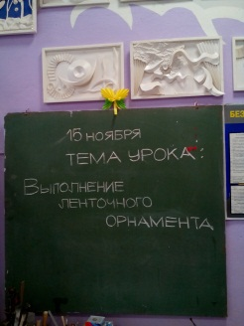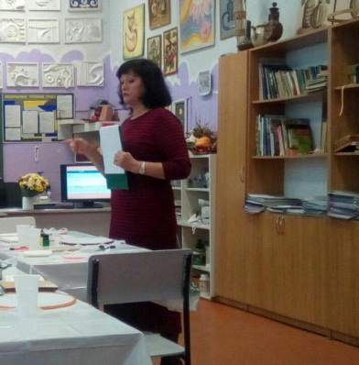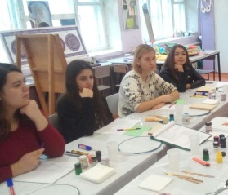  - На предыдущих уроках вы познакомились с приемами стилизации изображения, научились строить ритмичную монокомпозицию. Познакомились с различными видами орнаментов.  - Назовите известные вам орнаменты и охарактеризуйте каждый из них. (Слайд2)  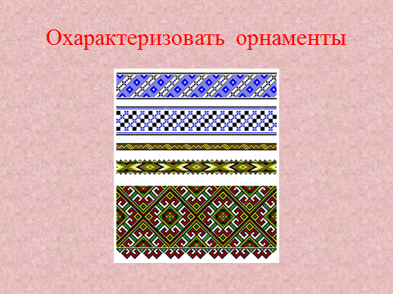  Орнамент занимает очень важное место в оформительских работах и в частности в оформлении изделий из ткани с художественной росписью.  - Где вы встречали орнаментальные композиции в изделиях из ткани?  (слайд с образцами)  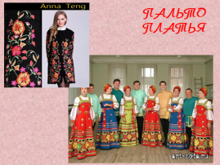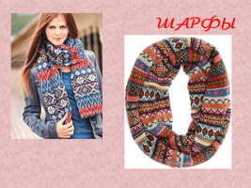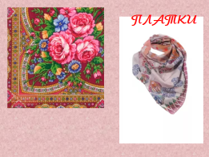    Самым распространенным является ленточный орнамент.  - Какова его характерная особенность?  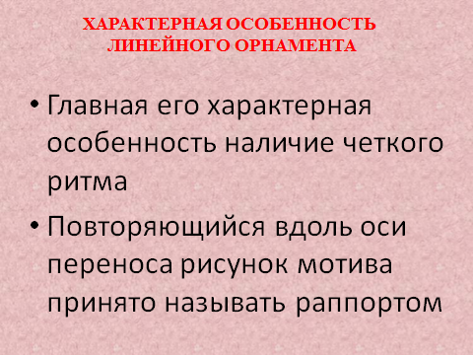  2.2. Целепологание  2.2.1. Сообщение цели урока-создание у обучающихся мотивации предстоящей деятельности, познавательной и трудовой активности (Слайд 3)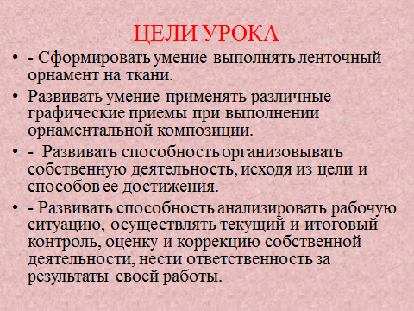  Сегодня вы научитесь выполнять ленточный орнамент на ткани, это будет основой вашей профессиональной деятельности при изготовлении текстильных изделий с художественной росписью.  Чтобы добиться профессиональных навыков работы с орнаментом, вам необходимо освоить основные приемы выполнения орнамента в технике свободной росписи.  - Какие характерные особенности техники свободной росписи вы знаете?  2.3 Знакомство с критериями оценивания деятельности обучающихся на уроке  За работу на уроке вам, как обычно, будет выставлена оценка.  Обратите внимание на оценочные листы которые лежат на ваших столах. (Слайд 4).  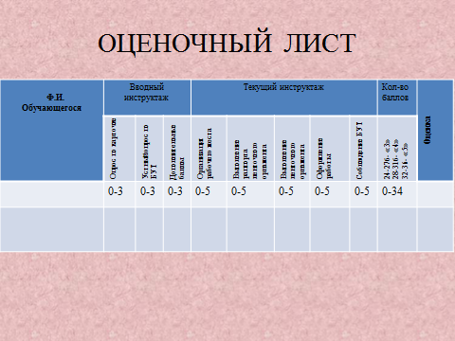  В течение урока вы будете проставлять в таблице балы за каждый вид работы.  Сумма всех балов и определит вашу оценку.  2.4 Актуализация опорных знаний  2.4.1. Проведение письменного опроса по карточкам.  Для выполнения учебно- производственных работ, на уроке вам нужны знания отдельных тем дисциплины ОП.04. 0сновы композиции и дизайна, МДК.01.01. Композиция изделий из ткани с художественной росписью.  Сейчас вы поработаете по карточкам и ответите на несколько вопросов  Время выполнения задания - 5 мин.  2.4.2. Организация самоконтроля выполненных заданий  Сверьте правильность ответов с эталоном на экране. Проставьте баллы и запишите их в оценочный лист. (Слайд)  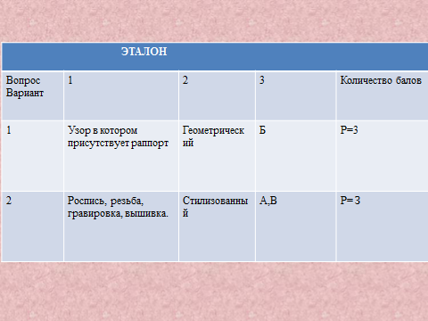  2.5 Формирование ориентировочной основы действия обучающихся  2.5.1. Знакомство c материалом, инструментом, инструкционно-технологической картой.  Перед тем как приступить к выполнению ленточного орнамента на ткани я вам продемонстрирую последовательность выполнения раппорта ленточного орнамента.  2.5.2. Демонстрация и объяснение технологической последовательности выполнения раппорта ленточного орнамента.  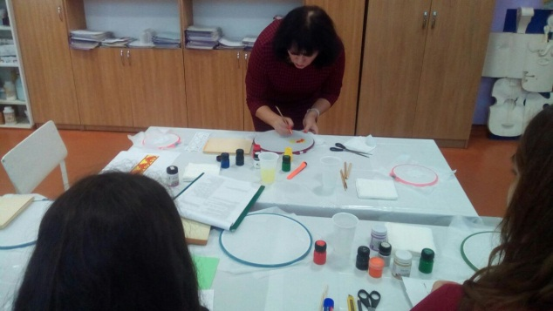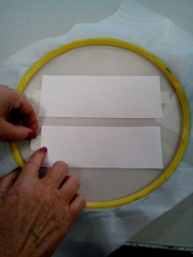  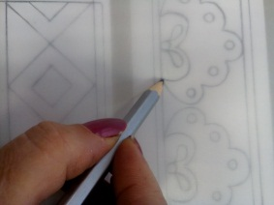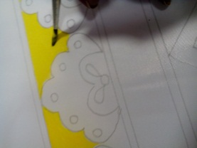  - Следует помнить, что нужно убирать лишнюю воду с кисти при помощи салфетки, иначе краска будет растекаться по ткани.  2.5.3. Обращение внимания обучающихся на инструменты, разложенные на демонстрационном столе.  - Правильно ли подготовлены инструменты к работе?  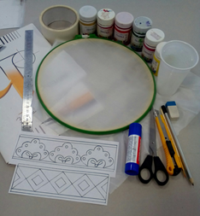  - Какие правила безопасных условий труда необходимо соблюдать при выполнении работ?  2.5.4. Организация пробной работы обучающихся по выполнению раппорта ленточного орнамента.  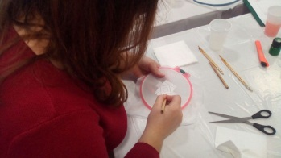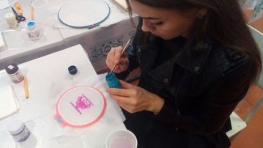  2.5.5. Рассмотрение ошибок, затруднений, возникших при выполнении задания обучающимися.( Поэтапно- после каждого выполненного обучающимся упражнения).  Определение способов предупреждения и устранения типичных ошибок (Слайд)  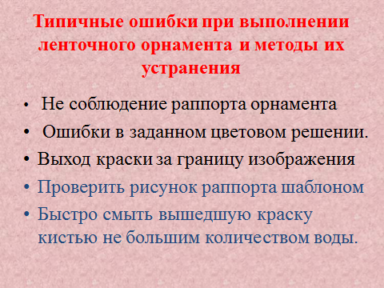  2.5.6. Разъяснение выполнения задания. Показ готовых образцов.  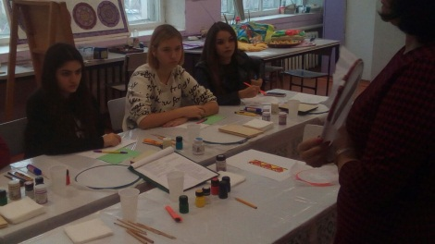  2.6.Организация учебной деятельности обучающихся на текущий инструктаж  2.6.1. Выдача заданий и инструкционно-технологических карт по выполнению ленточного орнамента  2.6.2. Расстановка обучающихся по рабочим местам | Записывают тему урока в тетрадь.  Слушают, осмысливают  Отвечают на вопрос.  Дают характеристику орнаментам  Восприятие разъяснений мастера  Отвечают на вопрос  Отвечают на вопрос  Слушают, осмысливают  Отвечают на вопрос  Знакомятся с оценочным листом  Отвечают письменно на вопросы по карточкам  Проверяют правильность выполнения задания по эталону на экране. Оценивают работу. Проставляют балы в оценочный лист.  Слуховое и визуальное восприятие  Наблюдение и осмысление последовательности действий при выполнении упражнений  Называют отклонения от правил подготовки инструмента к работе  Проговаривают правила безопасных условий труда:  - Не допускать попадания акриловой краски на одежду и открытые участки тела. Если краска попала на открытые участки тела, ее нужно смыть водой.  - Следует своевременно смывать акриловую краску с кисти, чтобы избежать ее засыхания.  - Лезвие канцелярского ножа должно быть выдвинуто на одно деление. Ножницы должны лежать закрытыми  Один обучающийся воспроизводит технологическую последовательность выполнения раппорта ленточного геометрического орнамента на ткани,  второй - ленточного свободного орнамента.  Остальные – наблюдают, анализируют  Называют ошибки, допущенные при выполнении пробных работ.  Предлагают способы исправления ошибок.  Записывают в тетради типичные ошибки  Слуховое и визуальное восприятие  Получают задания, занимают рабочие места
3. Текущий инструктаж (3ч.10мин)
3.1.Целевые обходы  3.1.1. Проверка организации рабочего места в соответствии с правилам техники безопасности  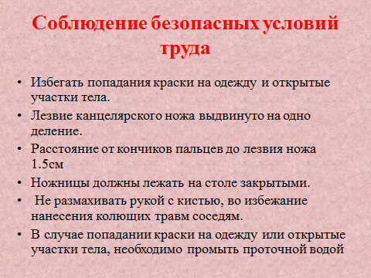  3.1.2. Проверка правильности выполнения упражнений (Индивидуальное инструктирование, при необходимости - коллективное)  3.1.3 Контроль правильности пользования инструментом  3.1.4 Проверка соблюдения безопасных условий труда на рабочем месте  3.1.5 Проверка выполнения задания(индивидуальное инструктирование)  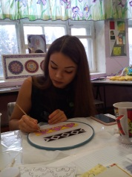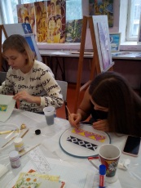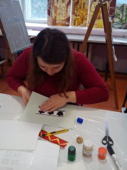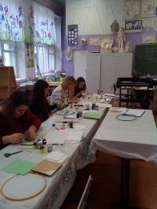 | Подготавливают рабочее место к выполнению учебно-производственных работ
4.Заключительный инструктаж (15мин)
4.1Подведение итогов урока  4.1.1 Анализ (совместно с учащимися) выполнения заданий  4.1.2 Разбор типичных ошибок при выполнении учебно-производственных работ  4.1.3 Оценивание работы учащихся на уроке  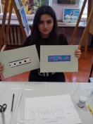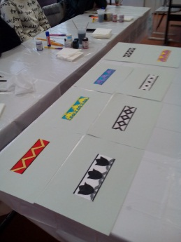  4.1.4Сообщение темы следующего урока:  «Построение сетчатого орнамента»  4.1.5 Выдача домашнего задания: Выполнить сетчатый орнамент в цвете.  4.1.6.Организация уборки рабочих мест | Анализируют выполненные работы, завершают заполнение оценочных листов  Участвуют в разборе ошибок  Производят подсчет баллов, выставляют оценку, сдают оценочный лист  Записывают домашнее задание  Приводят в в порядок рабочие места

Проверочная работа
Тема. Выполнение ленточного орнамента
Вариант 1
ВОПРОСЫ | ОТВЕТЫ
1.Какую декоративную композицию можно назвать орнаментом?

2.Дополнить предложение
Орнамент, который состоит из прямых линий, треугольников, прямоугольников, кругов, овалов называется__________орнаментом

3.Выберите правильный ответ
При какой технике росписи используется резерв
А. Горячий батик
Б. Холодный батик
В. Свободная роспись
ВСЕГО | Р=

Проверочная работа
Тема. Выполнение ленточного орнамента
Вариант 2
ВОПРОСЫ | ОТВЕТЫ
1.Каковы технические средства выполнения орнамента?

2.Дополнить предложение
Растительный орнамент состоит из____________изображений растений
3.Выберите правильный ответ
При какой технике росписи не используется резерв
А. Горячий батик
Б. Холодный батик
В. Свободная роспись

ВСЕГО | Р=
ЭТАЛОН ОТВЕТОВ
Вопрос | 1 | 2 | 3 | Количество балов
1 вариант | Узор в котором присутствует раппорт | Геометрический | Б | Р=3
2 вариант | Роспись, резьба, гравировка, вышивка | Стилизованных | А, В | Р=3

ОЦЕНОЧНЫЙ ЛИСТ
Ф.И._______________________________________________________
Ф.И  обучающегося | Вводный инструктаж |  |  | Текущий инструктаж |  |  |  |  | Кол-во баллов | Оценка
Ф.И  обучающегося | Опрос по карточке | Устный опрос по БУТ | Дополнительные баллы | Организация рабочего места | Выполнение раппорта ленточного орнамента | Выполнение ленточного орнамента | Оформление работы | Соблюдение БУТ | 24-27б-«3»  28-31б-«4»  32-34б-«5» | Оценка
 | 0-3 | 0-3 | 0-3 | 0-5 | 0-5 | 0-5 | 0-5 | 0-5 | 0-34

